
МИНОБРНАУКИ РОССИИ
ФЕДЕРАЛЬНОЕ ГОСУДАРСТВЕННОЕ БЮДЖЕТНОЕ
ОБРАЗОВАТЕЛЬНОЕ УЧРЕЖДЕНИЕ ВЫСШЕГО ОБРАЗОВАНИЯ
НИЖЕГОРОДСКИЙ ГОСУДАРСТВЕННЫЙ ТЕХНИЧЕСКИЙ
УНИВЕРСИТЕТ им. Р.Е.АЛЕКСЕЕВА

Институт ИРИТ
Кафедра «Вычислительные системы и технологии»

ОТЧЕТ
по лабораторной работе №2

на тему «ПОСТАНОВКА ЗАДАЧИ И МОДЕЛИРОВАНИЕ ПРОЦЕССОВ ИНФОРМАЦИОННОЙ СИСТЕМЫ»
Учёт прослушиваний SoundCloud-реперов

по дисциплине
ИНФОРМАТИКА

Выполнил:
Студент гр. 25-ИВТ-2-1 Страхов Р.В.
(группа) (подпись, Ф.И.О.)
Проверил:
Звание, должность преподавателя _________/ Серова В.П. ^{(подпись)}

Отчет защищен с оценкой: __________
Дата защиты «30» сентября 2025 г.

СОДЕРЖАНИЕ
1. Введение 3
2. Выполнение работы 4
2.1. Постановка задачи 4
• Предметная область 4
• Цели системы 4
• Пользователи и роли 4
• Основные функции: 4
• Требования и ограничения 4
2.2. Моделирование процессов и взаимодействий 5
2.2.1. Диаграмма вариантов использования (Use Case) 5
2.2.2. Блок-схема сбора метрик 6
2.2.3. Блок-схема процесса “Отчет ‘Топ N-треков’” 7
2.3. Архитектура и способы реализации 7
• Базовая схема 7
• Компоненты системы 7
• Схема данных 8
• Технологии и иструменты 8
• Примеры API 8
• План реализации 8
3. Заключение 8

- Введение
В этой лабораторной работе проектируется ИС, которая собирает и анализирует метрики прослушиваний треков рэп-артистов на SoundCloud, чтобы быстро видеть динамику, сравнивать релизы и готовить отчёты .

Выполнение работы
  - Постановка задачи
- Предметная область : Показать на практическом примере, как спроектировать ИС: определить предметную область, роли и функции, а затем описать процессы в виде Use Case и блок-схем, плюс наметить структуру БД и архитектуру .
В работе спроектирована учебная система учёта метрик прослушиваний треков рэп-исполнителей на SoundCloud: сформулированы цели, роли, функции, построены схемы процессов, предложена ER-модель и план реализации прототипа.
- Цели системы
- Централизованно собирать и хранить метрики по трекам и артистам.
- Быстро строить отчёты “топ-N”, видеть тренды и пики, сравнивать релизы.
- Экспортировать результаты в CSV/XLSX/PNG и присылать уведомления о всплесках
- Пользователи и роли
- Администратор: ведёт справочники артистов и треков, настраивает расписание сбора, управляет пользователями/ролями, словарями жанров/тегов.
- Аналитик/Менеджер: смотрит дашборды, формирует отчёты, сравнивает треки/артистов, настраивает фильтры и экспорт.
- Основные функции:
- Регистрация артистов и треков с валидацией ссылок SoundCloud.
- Плановый сбор метрик по расписанию, хранение фактов и пересчёт суточных агрегатов.
- Отчёты: топ-N, сравнения, приросты, коэффициент вовлечённости, фильтры по периодам/жанрам/артистам, экспорт CSV/XLSX/PNG.
- Уведомления о всплесках и аномалиях.
- Требования и ограничения: уникальность ссылок треков; целостность связей; индексы по времени и идентификаторам; в рамках лабораторной допускается работа на тестовых данных без реальных интеграций, с имитацией источника.

  - Моделирование процессов и взаимодействий
    - Диаграмма вариантов использования (Use Case)
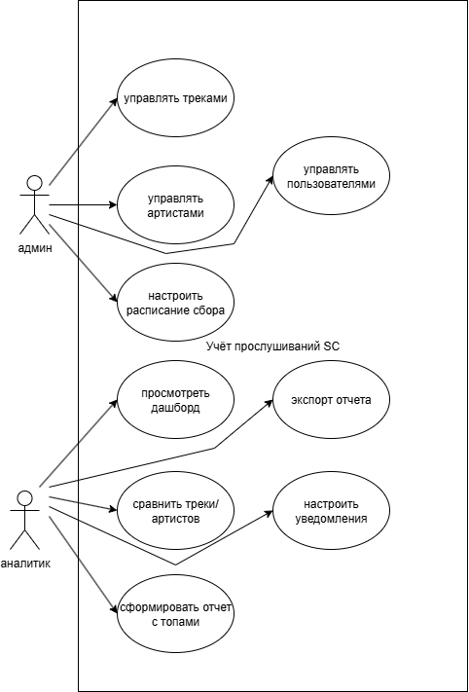
Рисунок 1 – Диаграмма Use Case
    - Блок-схема сбора метрик
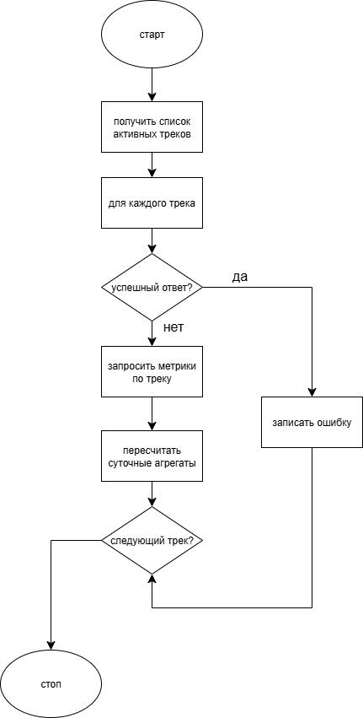
Рисунок 2 – Блок-схема сбора метрик
    - Блок-схема процесса “Отчет ‘Топ N-треков’”
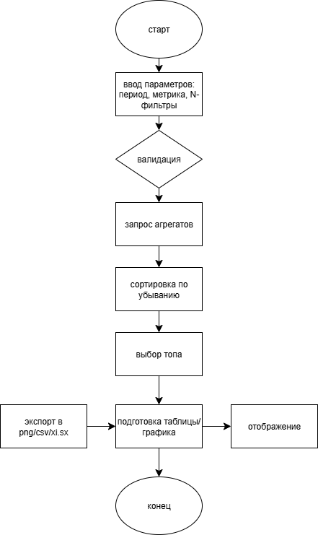
Рисунок 3 – Блок-схема процесса “Отчет ‘Топ N-треков’”
  - Архитектура и способы реализации
- Базовая схема: трёхслойная архитектура с отдельными фоновыми задачами (ETL)
- Presentation (Web UI): интерфейс аналитика для дашбордов, топ-N, сравнений, экспорта.
- Business Logic (API): агрегирующие запросы, расчёт метрик, валидация, RBAC.
- Data/Repository: реляционная БД для справочников, фактов и суточных агрегатов.
- ETL по расписанию: инкрементальная загрузка метрик, нормализация, пересчёт агрегатов, аудит JobRun
- Компоненты системы
- Веб-клиент аналитика: страницы “Дашборд”, “Топ-N”, “Сравнение”, “Отчёты”, формы экспорта CSV/XLSX/PNG, фильтры по периоду/артистам/жанрам; авторизация по ролям.
- Backend API: REST/GraphQL эндпоинты для агрегатов и сравнений, сервис отчётов, модуль уведомлений, эндпоинты статусов ETL и ручного перезапуска задач (для демонстрации).
- ETL-сервис: периодический сбор метрик (имитация или реальный HTTP-клиент), запись в MetricFact, пересчёт DailyAggregate, логирование в JobRun, обработка ретраев и throttling.
- Хранилище данных: PostgreSQL со схемой Artist, Track, MetricFact, DailyAggregate, JobRun, User; уникальности и индексы по времени/идентификаторам.
- Схема данных
artist | id | name | url | genre | tags | flag | whencreated
track | id | artistid | title | url | Release_date | genre | tags | active
metric | id | trackid | ts | listens | likes | reposts | comments | source
dailyaggregate | id | trackid | date | Listens_sum | Likes_sum | Reports_sum | Comments_sum | Engagement_rate
jobrun | id | Job_name | Started_at | Finished_at | status | Error_num
user | id | login | rele | email | active

- Технологии и иструменты
- Backend: Python/FastAPI (pydantic, uvicorn) или Node.js/NestJS (TypeScript, class-validator).
- Frontend: React/Vite + Chart.js/ECharts либо Vue/Vite + ApexCharts; таблицы — AG Grid/Material.
- БД: PostgreSQL; миграции — Alembic (Python) или Prisma/TypeORM (Node).
- ETL: cron/systemd-timer для учебного прототипа; для расширения — Apache Airflow (docker-compose).
- Экспорт: CSV/XLSX/PNG; логирование — структурированные JSON-логи, хранение JobRun в БД.
- Примеры API
- GET /dashboard?artistId&from&to — агрегаты для дашборда.
- GET /top?metric=listens|er&n=&from=&to= — топ-N треков.
- GET /compare?entity=track|artist&ids=&metric=&from=&to= — сравнение.
- POST /alerts — настройки уведомлений; GET /etl/status, POST /etl/run — сервисные операции.
- План реализации
- Этап 1: Справочники Artist/Track, CRUD, валидация URL; БД и миграции.
- Этап 2: Таблицы MetricFact/DailyAggregate, индексы и уникальные ключи; генерация тестовых данных/имитация загрузки.
- Этап 3: ETL-скрипт по расписанию, ретраи, throttling, журнал JobRun.
- Этап 4: Дашборды, отчёты Top-N и сравнения; экспорт CSV/XLSX/PNG.
- Этап 5: Уведомления (пороговые правила), RBAC (Admin/Analyst), подготовка презентации

- Заключение
Сформировал постановку задачи и показал, как будет работать система учёта прослушиваний на SoundCloud: от сценариев и блок-схем до структуры БД и архитектуры.

